Tepelná výmena Fyzika 7.B-7.C
- Ak sa dotýkajú dve telesá s rozdielnou teplotou, dochádza k tepelnej výmene.
- Hovoríme, že z teplejšieho telesa prechádza na chladnejšie TEPLO.
- Častice teplejšieho telesa narážajú na častice chladnejšieho telesa, odovzdávajú im časť svojej energie.
- Navonok sa to prejaví tak, že teplejšie teleso sa ochladzuje a chladnejšie zohrieva.
- Tepelná výmena prebieha až do vyrovnania teplôt oboch telies.
Šírenie tepla
- Teplo sa v rámci jedného telesa môže šíriť rôznymi spôsobmi:
- V pevných látkach sa šíri teplo VEDENÍM.
- V kvapalinách a plynoch sa šíri teplo PRÚDENÍM.
- V plynoch a vákuu sa šíri teplo ŽIARENÍM.
vedením
prúdením

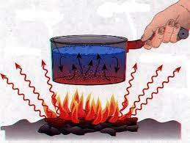
žiarením
Tepelné vodiče a tepelné izolanty

- Látky, v ktorých sa teplo šíri vedením veľmi dobre nazývame tepelné vodiče.
- Patria sem hlavne kovy (železo, meď, striebro, hliník, ...), ale aj kameň
- Látky, v ktorých sa teplo šíri vedením veľmi zle nazývame tepelné izolanty.
- Patria sem drevo, plast, sklo, polystyrén, korok, vlna ... .

